附件1
2020年天津市基础教育 “教育创新”论文评选申报表

所属区： 滨海新区塘沽 学科分类：信息技术
论文编号 |  | CX-2020-007-XX
论文题目 |  | 初中信息技术课堂开展App Inventor教学的实践与思考
第一作者 | 姓名 | 李学刚 |  |  |  | 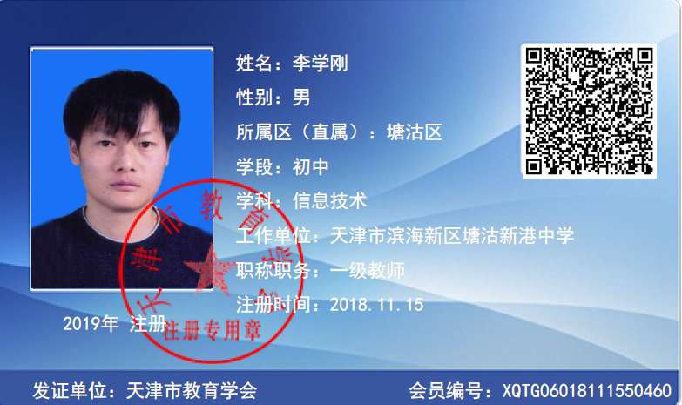
第一作者 | 性别 | 男
第一作者 | 出生年月 |  |  | 1977.5
第一作者 | 职称 | 中学一级
第一作者 | 学历 | 大本
第一作者 | 单位 | 新港中学
第一作者 | 手机 | 13920750321
指导教师 |  | 康玉萍
本人承诺 | 申请人郑重声明：  此项成果确系申请人所有，因此引发的争议及后果由申请人承担。  申请人签字：  2019年11月4日 |  |  |  | 学 校 审 查 意 见 | 经学校审查：  此项成果确系申请人所有，同意申报。  领导签字：  学校盖章：  2019年11月4日 |  | 区教育学会意见 | 盖章：  2019年12月19日
评审结果 | 一等奖 |  |  |  |  | 评审意见
评审结果 | 二等奖 |  |  |  |  | 评审意见
评审结果 | 三等奖 |  |  |  |  | 评审意见
评审结果 | 未获奖 |  |  |  |  | 评审意见
评审结果 | 诚信违规 |  |  |  |  | 评审意见
备 注
此表作为首页，与论文装订在一起。

初中信息技术课堂开展
App Inventor教学的实践与思考
摘要：学习编程最为重要的是要培养学生的编程思想，教师要在编程学习中培养学生利用编程解决实际问题的能力。使用App Inventor编写出来的手机应用生动有趣，学生在掌握了App Inventor编程的基本方法后，可以比较容易地完成手机应用程序的编写，使学生产生获得感和幸福感。学生在编制和调试程序代码的过程中，通过不断地去发现问题、分析问题、解决问题，最终通过App Inventor实现自己的项目需求，养成了编程的思想，培养学生的计算思维能力。在此过程中不仅使学生学有所得，而且对学生来讲更是一种历练和成长。
关键词： 初中信息技术教学 App Inventor 编程思想
时下比较火爆的词语应该是“人工智能”和“编程教育”，放眼多年以前，没有人会认为编程是一项必须掌握的技能。但是现在时代不同了，伴随着移动互联网、物联网、云计算、人工智能这些新技术的发展，使得人类社会发生了前所未有的改变。对未来一代人来说，社会不仅意味着人与人之间的关系，更意味着人与机器之间的互动。掌握编程技术，将使学生在未来能够掌握与机器进行交流的“语言”。美国非营利组织Code.org发起的“编程一小时”活动，受到了微软创始人比尔.盖茨、Facebook创始人马克.扎克伯格等人的支持。甚至连美国总统奥巴马也成为美国历史上第一位学习编程的总统。他更是指出，编程如同识字一样，应该成为基础教育的一部分;不要只是去购买一个新的电脑游戏，而是要自己去做一个;不要只是下载最新的应用程序，而是要去帮助设计它;也不要只是在手机上玩玩游戏和一些应用，而是要去尝试编写它的代码。已故的苹果公司创始人乔布斯也有句名言，我觉得每一个人都应该学习如何编程，因为编程教会你如何思考。下一个时代是人机交互的时代，学习编程不是要成为程序员，而是要更好的理解下一个时代。
一、目前中小学编程教学的开展情况
笔者担任初中信息技术教学工作已经二十多年了，我感觉到这最近的七八年以来，初中学生的信息素养和计算机操作水平随着家用电脑和网络的普及有了显著提高，特别在信息技术课上，大部分学生对于计算机的基本操作，乃至常用软件的使用，都能够较为轻松地掌握。但是编程教学对于学生还是有一定难度的。
目前初中使用的教材是中国地图出版社出版的信息技术教材，小学的编程课程主要以scratch为主要工具，借助积木式编程工具，通过对对象、模块、控制、执行等概念及作用的直观操作体验，感受编程思想;初中阶段的编程课程是以Python高级程序设计语言为工具，通过尝试设计与实现基本程序结构，将实际问题解决与算法思想形成联结。但是Python的学习以编写程序代码为主，同时非常注重语法规范，虽然说简单易学但是对于初中生来说还是有一定的难度，容易使学生产生畏难情绪，在一定程度上影响着学生学习编程的兴趣。Python是2015年秋季教材改版后的新内容，通过这四年的授课我发现，学生仅仅是掌握了python的简单应用，大多数学生只是能对照着书上的例子去模仿编写程序，而并没有真正掌握编程技巧和培养出编程思想，也没有能力利用Python编程去解决实际问题。鉴于这种情况，如何提高学生的编程能力和编程思想便成为我一直在思考的问题。
App Inventor是一个可视化的开发工具，用于开发安卓应用。在App Inventor中，代码的编写过程像玩拼图游戏，代码变成了一个一个可拼接的“块”，编写程序就是将这些“块”拼装在一起。此外，经过字斟句酌、反复磨合的汉化版本，使得我们可以顺畅地使用母语来表达一段逻辑，使编程变得轻松愉快，使得学习者更加跃跃欲试，欲罢不能！学生们在小学有过scratch的学习经历，因此通过知识迁移对于App Inventor也能很好的理解和运用。
引用 App Inventor之父 HaroldAbelson(MT教授)的话:“ App Inventor编写的应用程序或许不是很完美，但它们却是普通人都能做的，而且通常是在几分钟内就可完成。”
二、App Inventor 的特点：
1、App Inventor 是一种软件开发环境，不需要安装，采用浏览器+云服务模式
国内用户可以访问广州市教育信息中心（电教馆）服务器， http://app.gzjkw.net/。如果机房的网络环境不好或者无网络的话可以搭建离线服务器，笔者就是采用的搭建离线服务器这种方式。
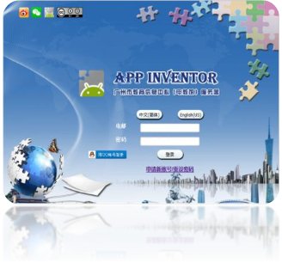
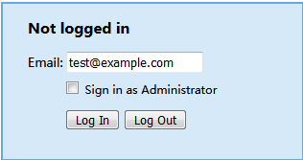

广州教科网 APP INVENTOR
离线服务器版
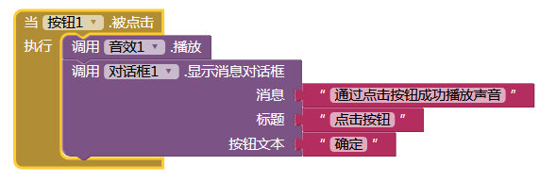
2、App Inventor不需要学生有任何编程的基础，学生通过读懂“对象、触发事件、动作”使用相应的代码块，通顺的思维逻辑即可编写出相应的程序代码。
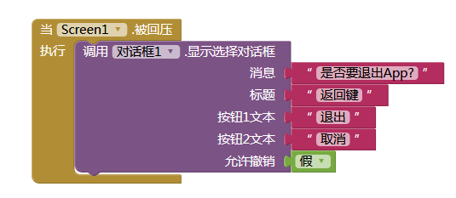

对象 | 当….的时候（触发事件） | 做….动作
按钮1 | 被点击 | 播放音乐  弹出对话框
加速度传感器1 | 被晃动 | 播放音乐  更换图片
Screen1 | （返回键）被回压 | 弹出对话框
对话框1 | 选择完成时 | 关闭程序
3、程序测试方式很灵活
程序的测试常见的有两种方式：即真机测试和模拟器测试。手机端下载AI伴侣，且手机与电脑在同一网络下即可进行真机测试。（推荐电脑端安装360随身wifi）如果没有真机也可以使用系统自带的模拟器完成程序代码的测试。
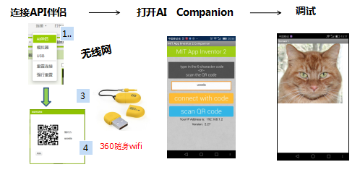
真机测试界面

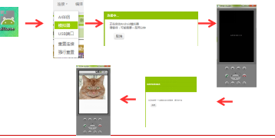
模拟器测试界面
鉴于七年级学生的身份，学校要求学生在校内不能使用手机，所以我在授课中通常采用模拟器测试的方式。课上学生理解程序的需求，通过程序的外观设计、组件行为设计能非常轻松的设计出一些手机应用，特别是将自己开发的的程序安装在自己手机上更是激发了学生的学习兴趣。App Inventor开发的App只适用于安卓手机。
- 开展教学中的一些收获
App Inventor编程教学激发学生兴趣，引导学生形成正确的逻辑思维，培养学生的编程思想。
App Inventor 采用可视化的积木块编程，不需要学生懂得代码、语法，只要逻辑正确，代码块拼接无误即可，使得学生能很快完成一件编程作品，学生的获得感增强了，学习的兴趣随之也增加了。如第一个任务制作Hello Purr，该手机应用项目需求是：当用户单击“图片猫”这个 “按钮”，播放猫的叫声且手机振动。通过师生的共同分析可以得出该应用需要两个组件，一个按钮和一个音效播放器。经过教师的简单指点，学生很快完成程序外观设计和逻辑设计。通过测试符合项目设计要求，学生的学习兴趣得到了激发。
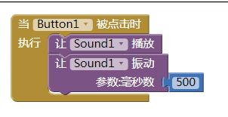
再如制作Hello World 项目，该项目的需求是这样的：
1、Hello world 界面的上方有一行文字“ Hello World”，仿佛在告诉世人，我的App诞生了！
2、在文字下方需要放一张图片，这张图片最好能够表现出“ Hello World”的意境，表达这个App诞生时向全世界问候的喜悦和激动。
3、为了增加音效在图片的下方需要放置一个按钮，当点击这个按钮时，能播放音乐。
4、当摇动手机时，能够更换一张图片，并同时播放音乐。
5、当用户点击手机屏幕上的返回键时，应该关闭该App。但是，从用户体验的角度来考虑，为了确保点击返回键是用户的真实意愿，而非误操作，最好在用户点击返回键后，弹出一个确认框，进行二次确认。
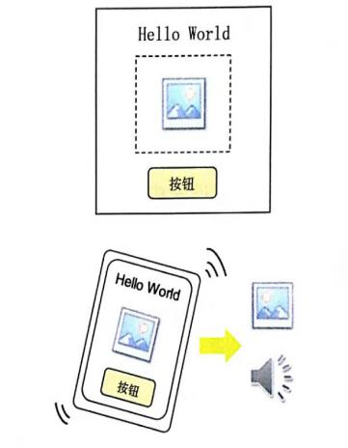
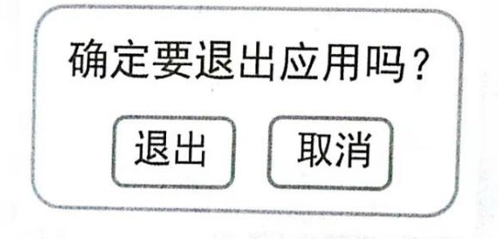

同学们根据项目需求分析、讨论后得出完成该项目的制作需要“标签、图像、按钮、音效、加速度传感器、对话框”等组件。
对象 | 当….的时候（触发事件） | 做….动作
按钮1 | 被点击 | 播放音乐 弹出对话框
加速度传感器1 | 被晃动 | 播放音乐 更换图片
Screen1 | （返回键）被回压 | 弹出对话框
对话框1 | 选择完成时 | 关闭程序
然后同学们根据上面的表格就能较为轻松完成相应的代码块的编写了。学生通过这些实例的编写方便学生形成正确的逻辑思维和编程思想。

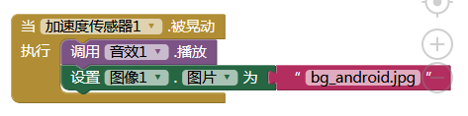
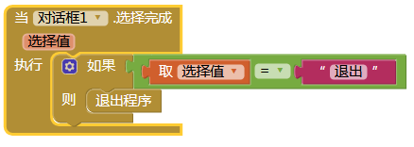
在一年多的教学实践中我发现通过app inventor编程教学能够获得同学们的普遍欢迎，学生对于学习编程的兴趣大大提高，并且在手机应用作品的创作中，学生的个人实践能力、创新意识和团队合作精神都有了极大的提高，最后我还发现开发出来的手机应用能够得到同学、老师、家长的认同，使得很多学生从过去的被动学习转变成我要主动学习。
学习App Inventor不仅让学生了解了程序设计的思想，对培养学生的创新能力也有很大帮助。有人说，如今很多中学生大学生沉迷于网络游戏，是因为他们没有早早地接触游戏编程，我觉得这有一定的道理，如果在我们中学信息课程引入App Inventor计算机编程，让学生自己编写应用程序，设计游戏，家长和老师在中间做正确的引导和介入，引导他们从被动地玩到主动地创造，让他们体会到成功的快乐，那么，他们在面对网络游戏的时候，就会有更强的抵抗力了。初中阶段的程序设计教学并不是要将所有学生都培养成为编程高手成为程序员，而是要求能够让学生培养出一定的编程思想，更重要的是培养出学生的学习兴趣。App Inventor使用“搭积木”的方式进行编程的教学，对于中学生来说更加直观，更加有趣。现在为日后学习更深层次的编程语言打好基础。现在现在App Inventor提供了乐高控制模块，通过这些模块可以很方便地直接控制乐高机器人的运动。手机与乐高机器人的结合，不仅可以让我们拓展手机程序的应用，也是一个智能产品发展的趋势，同时也可以培养学生掌握解决问题的能力，引导学生了解工程和计算机编程，并能够在课程内容基础上吸收创新，产生更多更有创意的移动应用。
参考文献
【1】跟我学做App App Inventor设计入门 卢文来
【2】跟我学App Inventor2 谢作如 郑祥 张洁
【3】App Inventor创意趣味编程 吴明晖 金敏
【4】网易公开课 App Inventor 零基础Android移动应用开发 浙江大学城市学院 吴明晖

